

Name: Khizar Ali

Roll No: 22P-9269

Subject: Programing Fundamentals LAB

Submitted to: Muhammad Usman

Problem: 1

#include<stdio.h>

int main()

{

    int array[3][4];

    int i,j;

    printf("Enter 12 numbers \n");

    for(i=0;i<3;i++)

    {

        for(j=0;j<4;j++)

        {

            scanf("%d",&array[i][j]);

        }

    }

    int max=array[0][0];

    for(i=0;i<3;i++)

    {

        for(j=0;j<4;j++)

        {

            if(array[i][j]>max)

            {

                max=array[i][j];

            }

        }

    }

    printf("The max element is %d",max);

    return 0;

}

Output

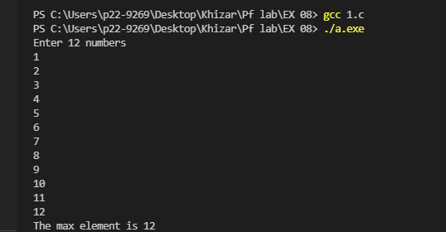

Problem 2:

#include <stdio.h>

int main()

{

    int A[2][2];

    int B[2][2];

    int i, j;

  printf("Enter values of matrix \n");

  for (i = 0; i < 2; i++)

      {

      for (j = 0; j < 2; j++)

            {

                scanf("%d",&A[i][j]);

            }

      }

     printf("Displaying matrix enterd by user \n");

    for (i = 0; i < 2; i++)

       { for (j = 0; j < 2; j++)

            {

                printf("%d \t",A[i][j]);

            }

            printf("\n");

       }

    for (i = 0; i < 2; i++)

       {

            for (j = 0; j < 2; j++)

        {

            B[i][j] = A[j][i];

        }

       }

    printf("\nTranspose of Matrix : \n");

    for (i = 0; i < 2; i++)

    {

        for (j = 0; j < 2; j++)

        {

            printf("%d \t", B[i][j]);

        }

        printf("\n");

    }

    return 0;

}

Output:

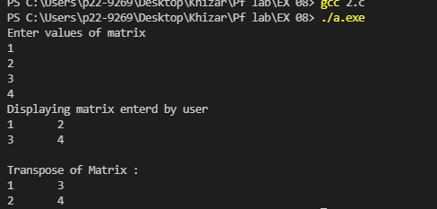

Problem 3:

#include <stdio.h>

int main()

{

    int a[3][3];

    int i, j, sum = 0;

    printf("Enter the numbers \n");

    for (i = 0; i < 3; i++)

    {

        for (j = 0; j < 3; j++)

        {

            scanf("%d", &a[i][j]);

        }

    }

    printf("DIsplaying the matrix \n ");

    for (i = 0; i < 3; i++)

    {

        for (j = 0; j < 3; j++)

        {

            printf("%d \t",a[i][j]);

        }

        printf("\n");

    }

    for (i = 0; i < 3; i++)

    {

        for (j = 0; j < 3; j++)

        {

            if (i == j)

            {

                sum = sum + a[i][j];

            }

        }

    }

    printf("sum of diagnol elments is %d", sum);

    return 0;

}

Output:

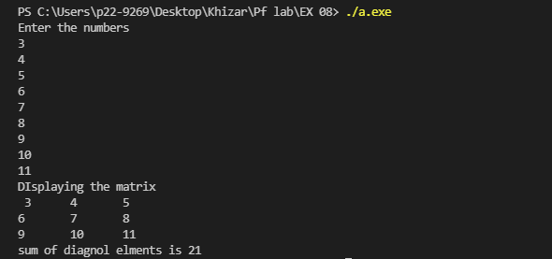

Problem 4:

#include<stdio.h>

int find_small_val(int A[] , int n )

{

  int smallest = 1;

  for(int i = 0; i < n ; i++)

  {

      for(int j=0;j<n;j++)

    if(A[j] == smallest)

    {

      smallest++;

    }

  }

  return smallest;

}

int main ()

{

    int a[10]={10,2,3,4,5,6,7,8,9,1};

    int n=10;

    int b=find_small_val(a,n);

    printf("%d",b);

    return 0;

}

Output:

